PROJET DEV LOGICIEL

. ILUNGA KILUMBU A MUTEB Amos . FERNANDES WILLIAM

DOSSIER TECHNIQUE CONNECTED FLOWERS

connected flowers |27 rue Roul servant 69007

2019

**Table des matières**

I. Histoire du document 2

II. Introduction 3

II.1 Objectif du document 3

II.2 Droit 3

III. Présentation du projet 3

III.1 Logigramme du projet 3

IV. Descriptif du projet 3

IV.1 Matériels 3

- Capteur SEN 0193 3

- Capteur DHT11 4

- Capteur APDS-9301 4

- Carte Uno Wifi Rev 2 4

- Breadbord 4

IV.2 Logiciels 5

- Arduino Web 5

- Python (spider) 5

IV.3 Composants et Connexions 5

V. Programmation arduino 6

VI. Connexion au serveur thinger.io 7

VII. Programmation python 8

VII.1 Connexion à la base de donnée 8

VII.2 Connexion au serveur thinger.io 8

VIII. Conclusion 9

VIII.1 Difficultés rencontrées 9

VIII.2 Perspective d’évolution 9

# Histoire du document

|  |  |  |  |
| --- | --- | --- | --- |
| Version | Date | Auteur | Description |
| 1 | 19/06/2019 | Groupe B | Création du document |

**Document Réalisé par le groupe B :**

* ILUNGA KILUMBU A MUTEB Amos
* FERNANDES William

**A l’attention de l’entreprise :**

Connected Flowers

1. Introduction

## II.1 Objectif du document

Ce document a pour objectif de décrire la démarche suivie pour la réalisation d’une application de la plante connectée. De la planification par l’algorithmique du programme à la réalisation par le langage python en passant par la carte Arduino et le serveur thinger.io, afin de mieux appréhender le contexte du programme réalisé. Nous présenterons aussi les différentes difficultés rencontrées

## II.2 Droit

Aucune partie de ce document ne peut être reproduite, archivée ou transmise sous aucune forme ou par quelconque moyen, électronique, mécanique, ou autre, sans accord préalable et écrit de ILUNGA KILUMBU A MUTEB Amos ou FERNANDES William.

1. Présentation du projet

III.1 Logigramme du projet

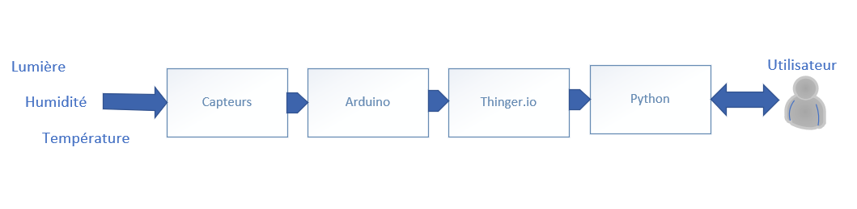

1. Descriptif du projet

IV.1 Matériels

* Capteur SEN 0193

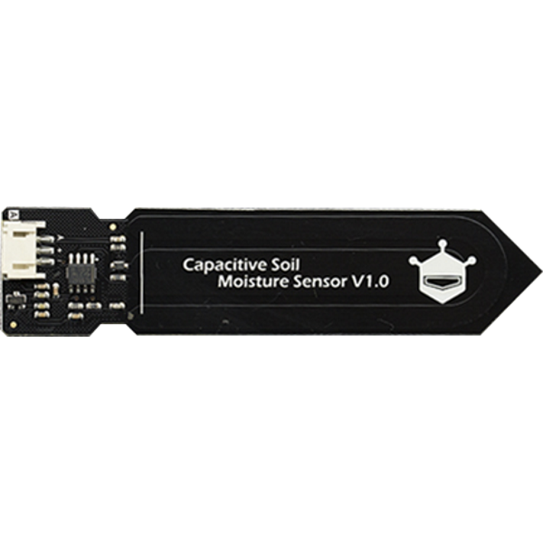

. Caractéristique du capteur

. Capteur d’humidité de sol

. Valeur de 0 à 520  
. A placer dans le sol

* Capteur DHT11

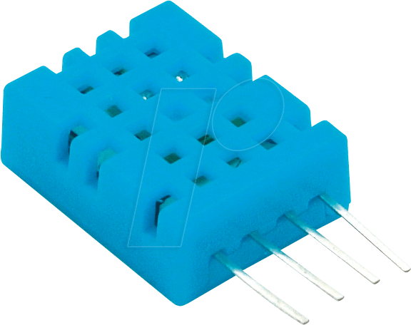

. Capteur d’humidité ambiante et

. Capteur de température

. A placer sur la plaquette

* Capteur APDS-9301

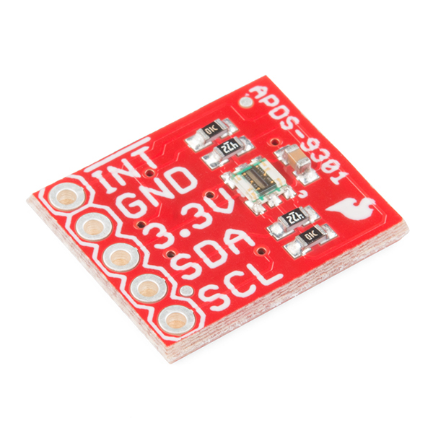

. Capteur de lumière

. Unité de mesure en lux

. Avec une sortie 3.3v

* Carte Uno Wifi Rev 2

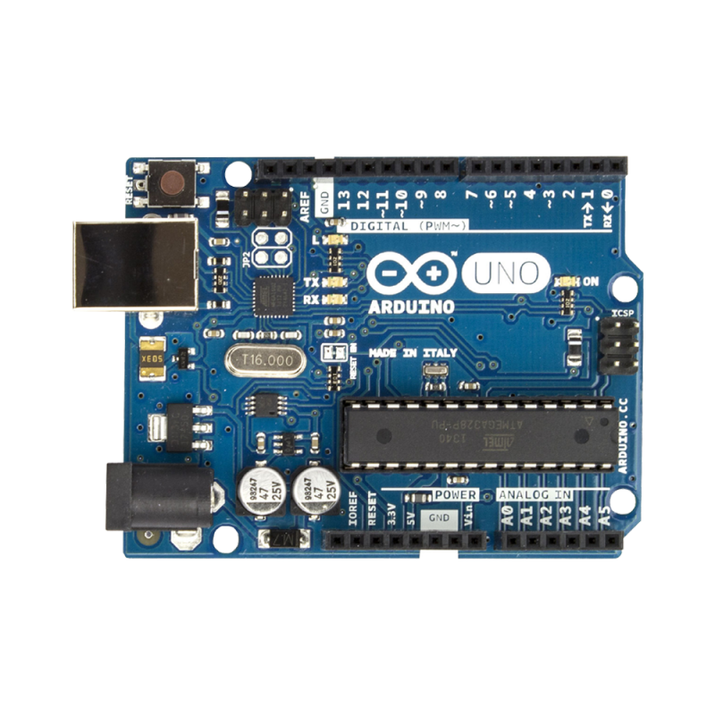

. Carte microcontrôleur

. Cerveau central du projet

. Assure l’alimentation des capteurs

. Transformation analogique-numérique

* Breadbord

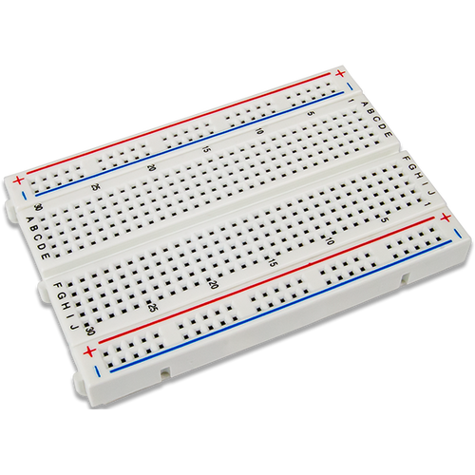

. Élément matériel

. Nous servant de branchement

IV.2 Logiciels

* Arduino Web



. Créer un compte

. Travailler via l’interface web pour permettre le transfert des données vers le serveur

. Vérifier que l’on a la dernière version

* Python (spider)



. Prendre et traiter les informations des capteurs se trouvant sur thinger.io

. Assurer la communication entre utilisateur-données

. Création application avec interface graphique

IV.3 Composants et Connexions

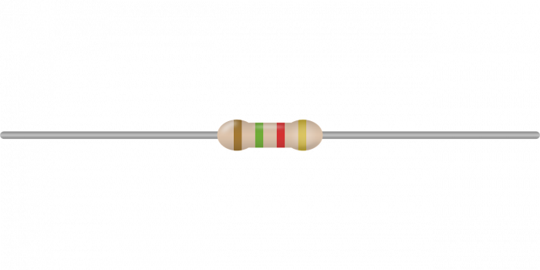

. 4résistances de 100KΩ

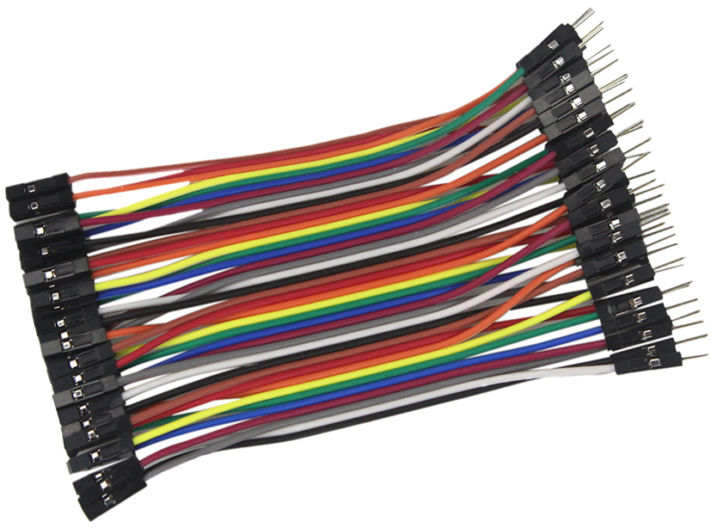

. Câbles et connexions

1. Programmation arduino

La programmation Arduino, va nous permettre de prendre les valeurs des capteurs, de pouvoir les traiter, les afficher dans la console Arduino et même de les envoyés vers un serveur distant. Dans notre cas, nous utiliserons comme serveur distant **thinger.io**

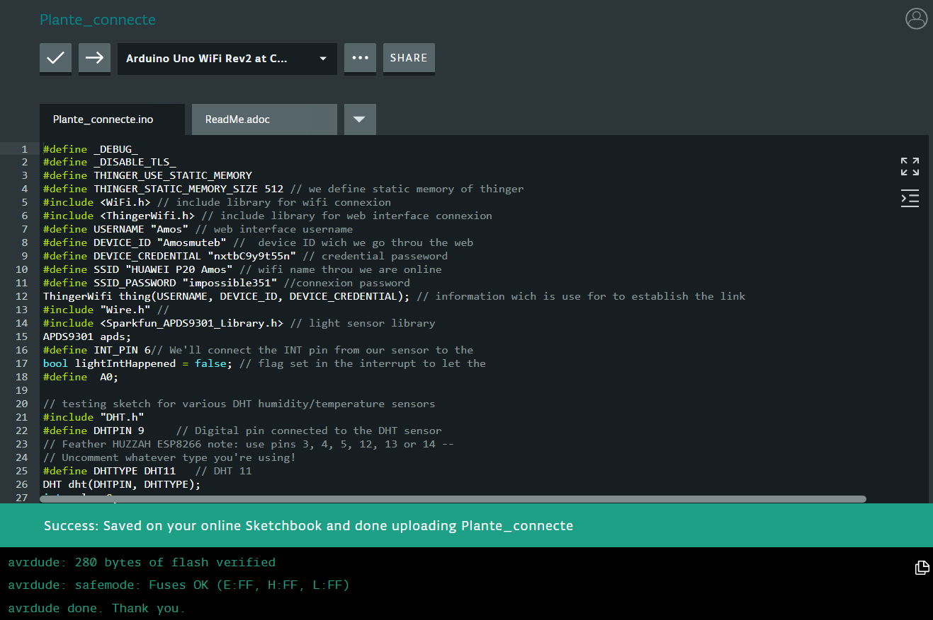

Le code Arduino de notre programme contient la partie de la connexion à un partage wifi, ainsi que l’authentification à un compte ouvert depuis un serveur distant si celui-ci existe. Après lequel il affiche les valeurs des capteurs dans la console. Ci-dessous l’image détaillant l’explication

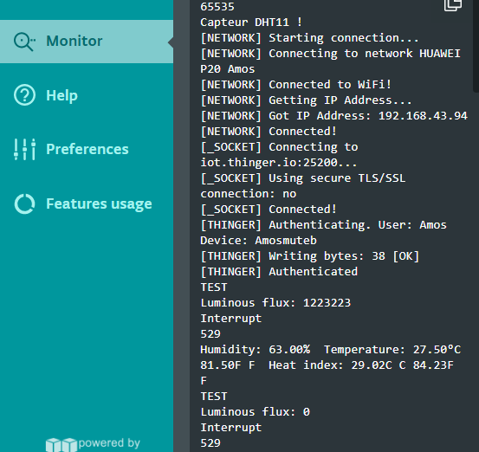

1. Connexion au serveur thinger.io

Après une authentification au serveur thinger.io, on a accès au status de connexion, qui montre les différents appareils connectés. Dans le cas de notre projet, on en a qu’un seul ayant lancer le code Arduino nous pouvons voir en haut à gauche qu’il y a un appareil connecté

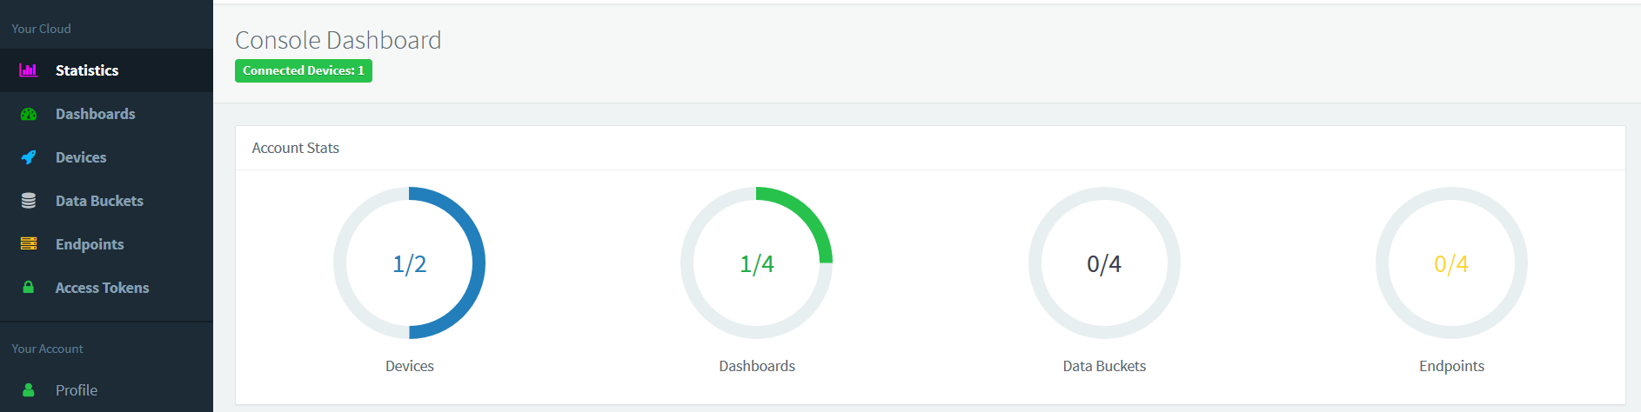

Les statistiques des données envoyés sur le serveur peuvent être visualisé sur le Tableau de bord (Dashbord), On identifie l’adresse, le status de connexion et un diagramme visuel des données.

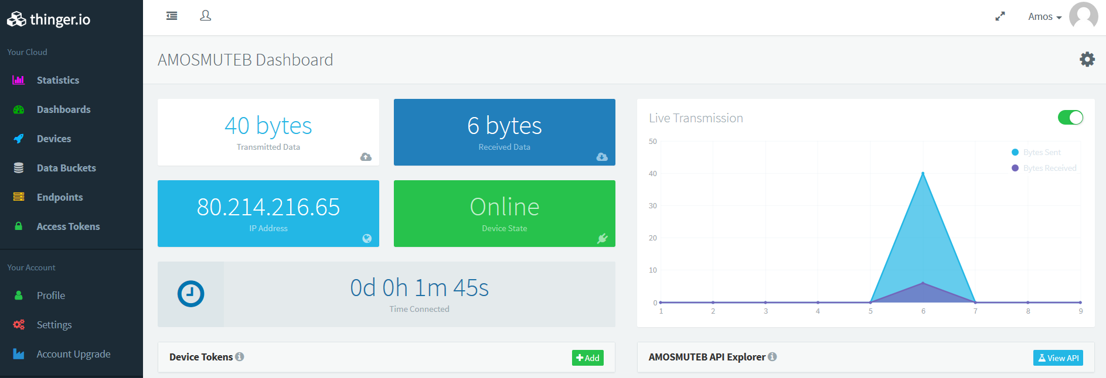

En cliquant sur l’appareil connecté, nous avons un visuel qui nous montre les différentes valeurs des capteurs, des entêtes qui montre le type de capteur, l’unité de mesure et au centre la valeur du capteur.

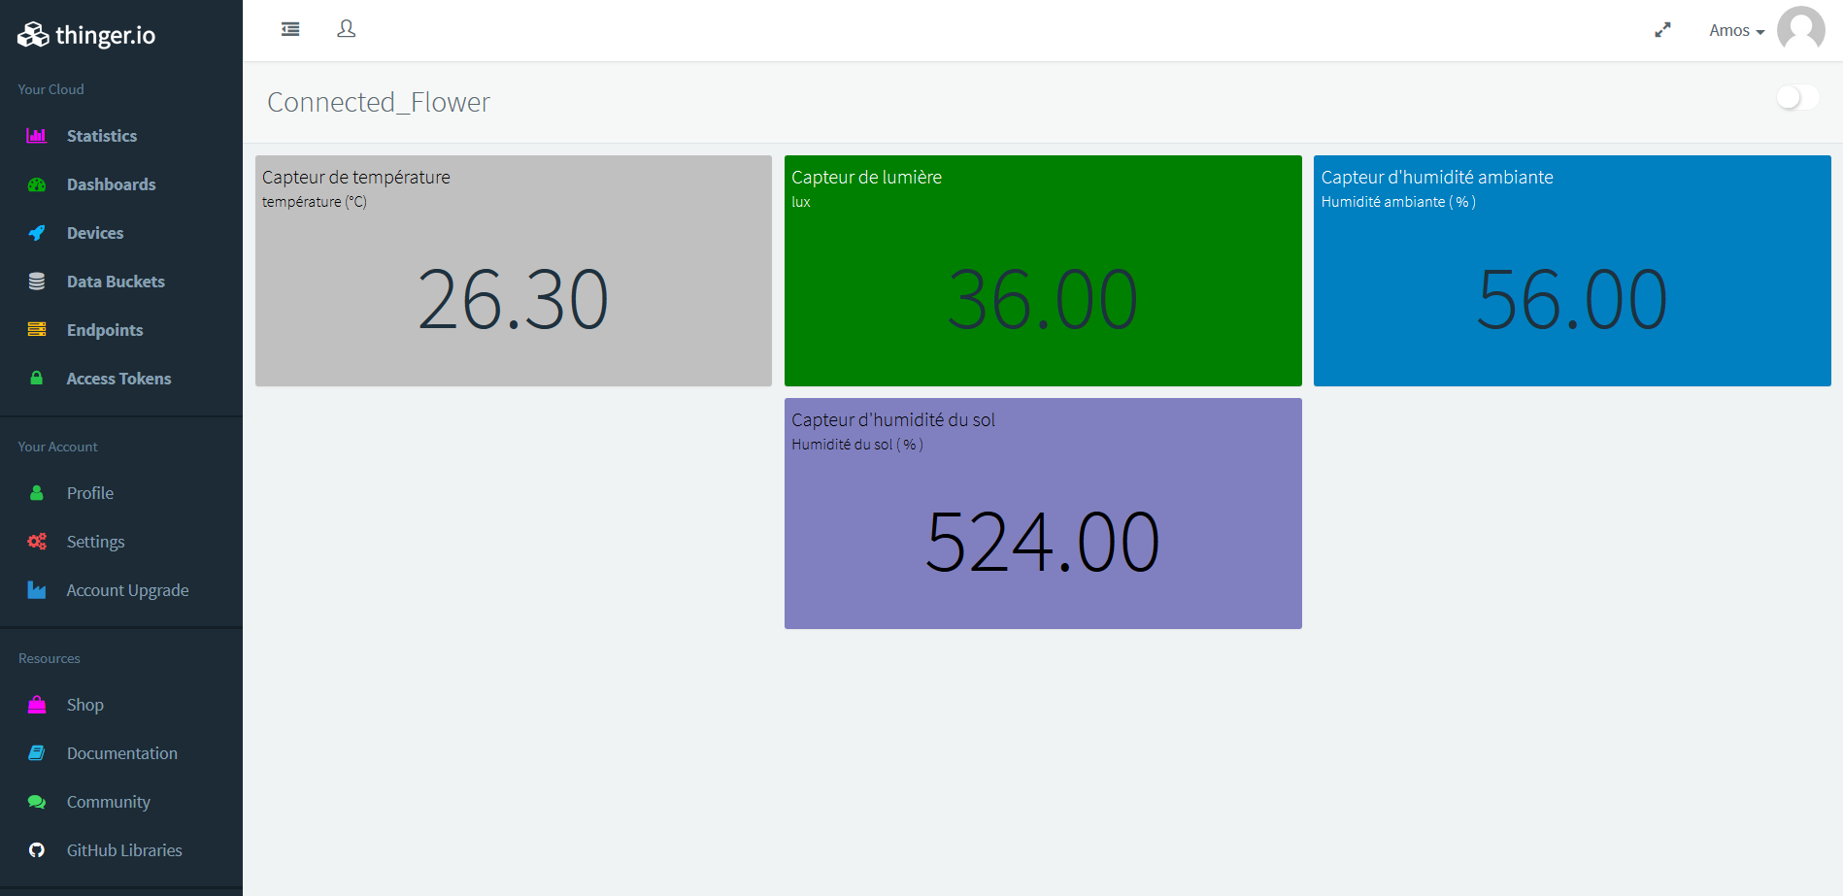

1. Programmation python

## VII.1 Connexion à la base de données

Notre programme python à trois rôles à jouer :

* Donner les informations de la base de données :

Le programme donne les informations de la base de données à la demande de l’utilisateur. Selon la plante qu’il désire rechercher, les informations suivantes lui sont fournies : la lumière nécessaire pour la plante, la température, l’humidité ambiante, ainsi que l’humidité du sol

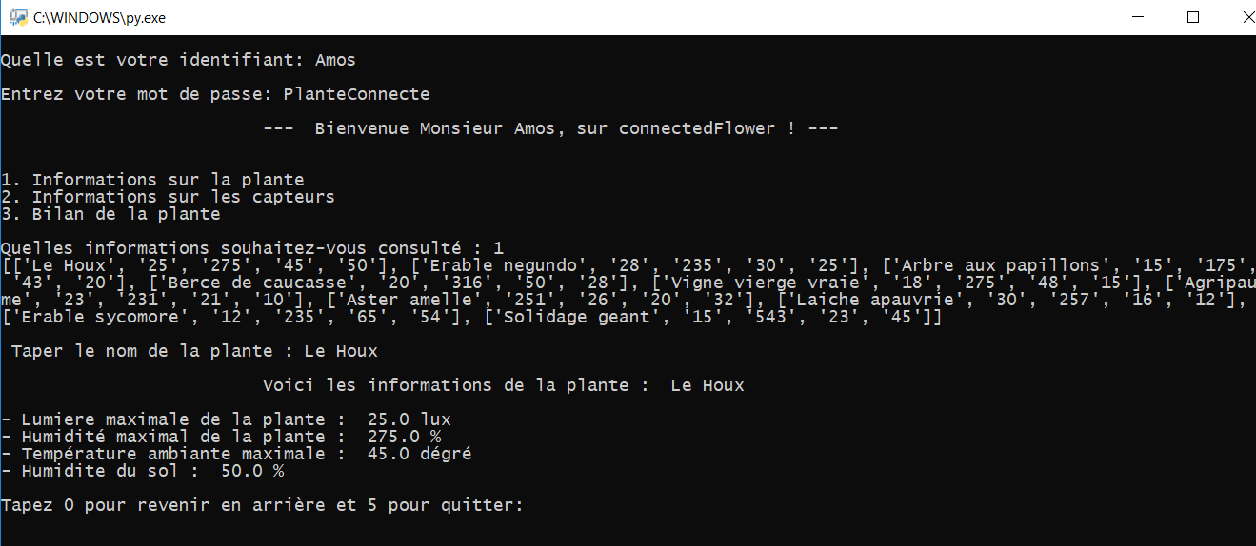

* Donner les informations sur les capteurs :

Le programme fonctionne de la même manière sauf qu’ici, il fournie à l’utilisateur les informations des capteurs, prises depuis le serveur thinger.io.

## VII.2 Connexion au serveur thinger.io

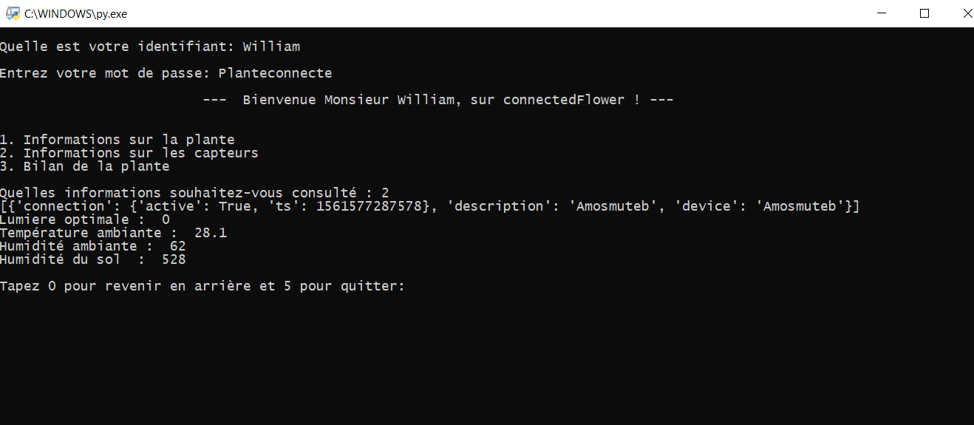

* Faire le bilan des deux informations et le communiquer à l’utilisateur (à la demande)

1. Conclusion

VIII.1 Difficultés rencontrées

Durant le projet différentes difficultés ou points de blocage ont été remarque. Des difficultés logicielles

* L’instabilités du serveur thinger.io (serveur pas très fiable)
* La mise à jour des librairies Arduino ( Wifi.h)

VIII.2 Perspective d’évolution

Afin de rassurer nos clients sur des perspectives d’évolution, nous envisageons faire une interface graphique pour nos utilisateurs dans les mois avenirs, pour une utilisation encore plus simplifiée.

